Компонент Phoca Download.
Добавление категории.
1. Компоненты->Phoca Download->Категории. В левом верхнем углу кнопка «Создать»
2. Заполняем необходимые поля (Заголовок, псевдоним и т.д.) во вкладке «General options»
3. Во вкладке «Publishing Options» можно настроить дополнительные параметры (язык, публикация, дата)
4. Нажимаем «Сохранить» или «Сохранить и закрыть». Категория создана.
Добавление файла.
1. Компоненты->Phoca Download->Файлы. В левом верхнем углу кнопка «Создать»
2. Заполняем необходимые поля (Заголовок, псевдоним и т.д.).
3. Выбираем категорию для размещения
4. В поле «Имя файла» необходимо нажать кнопку «Выберите имя файла». Откроется дополнительное окошко, в котором можно выбрать уже существующий и загруженный файл или загрузить новый файл (Выберите файл->Начать загрузку)
5. При необходимости заполняем остальные поля, ставим дополнительные настройки во вкладке «Publishing Options».
6. Нажимаем «Сохранить» или «Сохранить и закрыть». Файл добавлен.

Материалы.
Создание категории.

1. Материалы->Менеджер Категории. В левом верхнем углу кнопка «Создать»
2. Заполняем необходимые поля (Заголовок, псевдоним и т.д.). В правом столбце можно выбрать язык для категории.
3. Нажимаем «Сохранить» или «Сохранить и закрыть». Категория создана.

Создание материала.

1. Материалы->Менеджер Материалов. В левом верхнем углу кнопка «Создать»,
2. Заполняем необходимые поля (Заголовок, псевдоним и т.д.). В правом столбце можно выбрать язык для категории.
3. Добавляем текст материала.
4. Если необходимо сделать таблицу (например http://pravovedenie.spbu.ru/arkhiv/category/6-2015-2.html), тогда заходим в Материалы->Менеджер Материалов и находим материал с таблицей, в данном случае 2015 № 2. Нажимаем кнопку «Code».

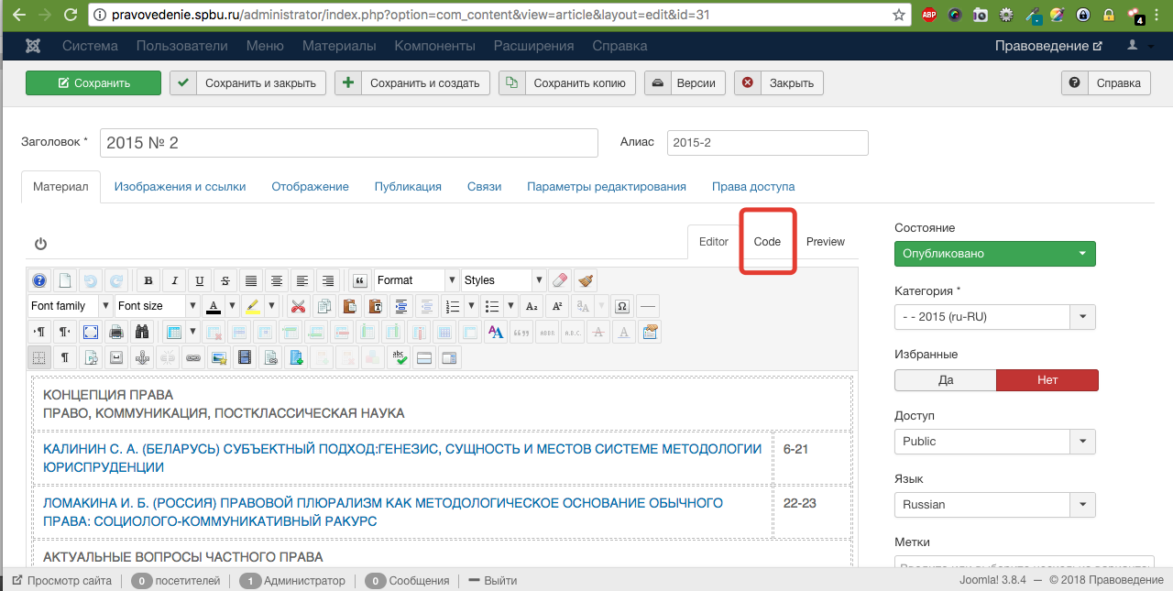

Копируем содержимое материала (Ctrl-A, Ctrl-C), нажимаем кнопку «Закрыть». Повторяем пункты 1-2, открываем вкладку «Code», вставляем таблицу (Ctrl-V).
Переходим в обычный режим (вкладка «Editor»), редактируем таблицу.
5. В редакторе есть возможность добавлять/редактировать ссылки или файлы. Для добавления файла, используем кнопку Insert/Edit File. Аналогично Phoca можно заполнить название (Title), выбрать существующий файл или добавить новый.

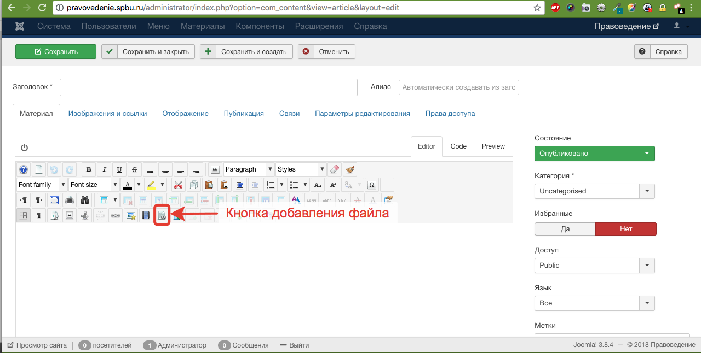

6. После заполнения всех необходимых полей, выбираем категорию и язык материала в правом столбце.
7. Нажимаем «Сохранить» или «Сохранить и закрыть». Материал создан.

Меню.

1. Наводим мышь на вкладку «Меню», в выпадающем списке выбираем нужное («Русское меню» или «English menu»). В левом верхнем углу кнопка «Создать».
2. Заполняем заголовок, алиас и т.д.
3. Для создания страницы с материалами (списка) категорий (например «Архив»), нажимаем кнопку «Тип пункта меню». В появившемся окне выбираем Материалы->Список материалов категории. Выбираем категорию.
4. Для создания обычной страницы, нажимаем кнопку «Тип пункта меню». В появившемся окне выбираем Материалы->Материал. Выбираем материал.
5. Для создания страницы с категориями Phoca нажимаем кнопку «Тип пункта меню». В появившемся окне выбираем Phoca Download->Список категории. Выбираем категорию.
6. Для создания страницы с файлами категорий Phoca нажимаем кнопку «Тип пункта меню». В появившемся окне выбираем Phoca Download->Список файлов. Выбираем категорию с необходимыми файлами.
7. В правой колонке можно установить язык, а также родительский элемент меню.
8. Нажимаем «Сохранить» или «Сохранить и закрыть». Пункт меню создан, страница должна появиться на сайте.

